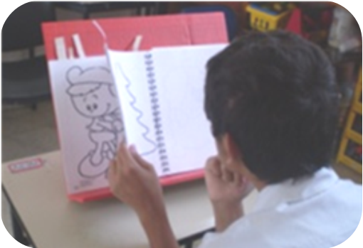
Atril para lectura fabricado de cartón
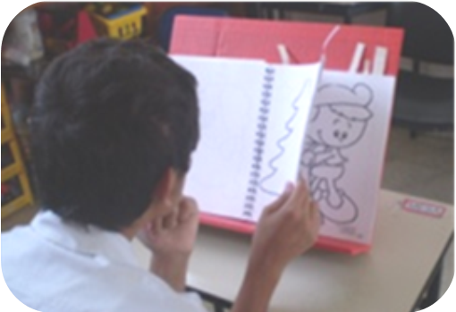

 | Atril para lectura fabricado de cartón
Breve descripción | Se trata de una base (atril) para colocar libros, cuadernos, hojas, dibujos, tarjetas de comunicación, etc., fabricado en cartón, este atril sirve como material de apoyo dentro del aula de clases o en la casa.
Para quién se hizo y con qué objeto | No esta realizado para una persona en especial, más bien fue ideado como ayuda para la lectura de personas con movilidad limitada y/o debilidad visual, con el objeto de evitar las dificultades que representa el poder sostener un libro en las manos frente a los ojos.
Materiales y modo de funcionamiento | Los materiales utilizados son:  -hojas de cartón de desecho.  -pegamento blanco.  -cinta adhesiva.  -taquetes (clavos) de madera.  -pintura de agua.  -cuter.  -lápiz.  -cinta métrica.  -martillo.  -una escuadra.  -cuatro picahielos.  El funcionamiento de este atril es muy simple, solo se coloca frente a la persona que lo utilizará, a la altura de sus ojos, a una distancia que le permita realizar la lectura de un texto. De preferencia se debe colocar el atril sobre un área firme y solida, como una mesa.
Proceso de elaboración | PASO 1  El primer paso a realizar es pegar con pegamento blanco varias hojas de cartón de aproximadamente 1metro de largo X 1 metro de ancho cada una. Con la finalidad de tener una hoja de cartón mas gruesa y resistente. Se pueden pegar cuantas hojas de cartón se deseen, entre mayor grosor se tenga, mayor resistencia y durabilidad se obtendrá en nuestro atril.  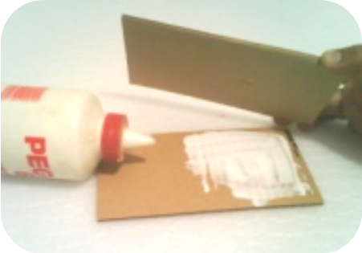  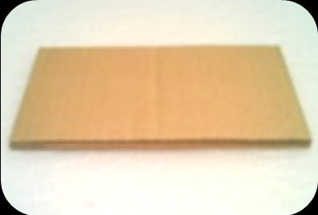  PASO 2 (TRAZADO DE PIEZAS)  Tomaremos nuestra tabla de cartón ya seca y realizaremos en ella los trazos de cada una de las piezas necesarias para darle forma a nuestro atril para lectura, las partes necesarias son 6 y sus formas y dimensiones son las siguientes:  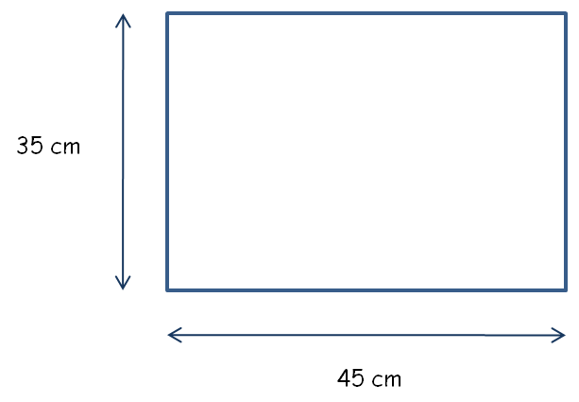  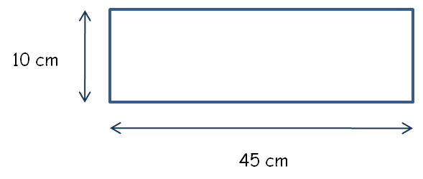  1  2  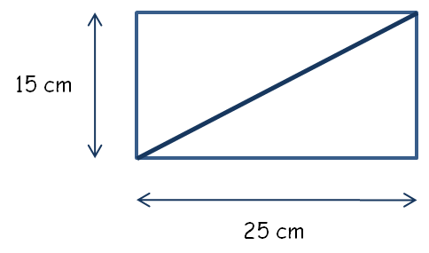  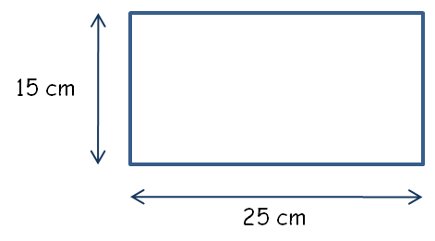  3  4  5  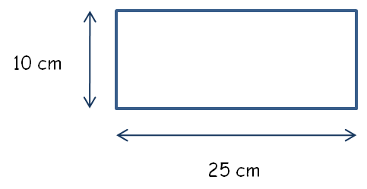  6  las piezas trazadas sobre la tabla de cartón se ven de la siguiente forma:  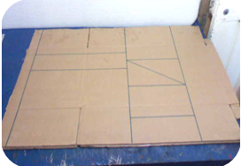  PASO 3 (CORTE DE PIEZAS)  Una vez que las piezas necesarias para la realización de nuestro atril de lectura han sido trazadas, las cortaremos siguiendo éstos trazos, ésta acción se realizará con la ayuda de una navaja cúter, la forma en la cual se realiza esto es apoyándonos con una regla metálica o una guía de madera, ésta se coloca sobre las líneas trazadas en el cartón y con precaución deslizaremos cuantas veces sean necesarias la navaja siguiendo los trazos hasta cortar por completo y obtener las seis piezas necesarias.  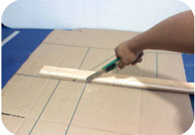  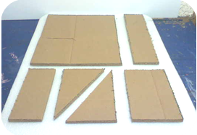  PASO 4 (ENSAMBLE DE PIEZAS)  Para dar forma a nuestro atril vamos a usar pequeños taquetes (clavos) de madera con punta como medios de unión, éstos se clavan con un martillo.  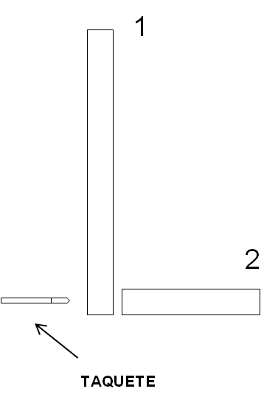  Tomamos las piezas número 1 y 2 y las ensamblaremos como se muestra en la siguiente figura:  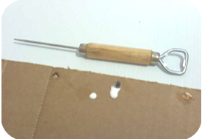  Ayudándonos con picahielos fijamos provisionalmente una pieza con la otra, entonces tomamos otro picahielos, lo clavamos en el cartón exactamente en un punto donde se unen nuestras piezas, lo sacamos, ponemos en el interior del orificio un poco de pegamento blanco ligeramente diluido con agua y después clavamos con un martillo un taquete de madera. Clavaremos cuantos taquetes sean necesarios hasta obtener firmeza en nuestra unión de piezas. Las piezas 1 y 2 ya unidas se ven como se muestra en la imagen.  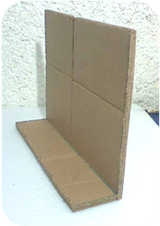  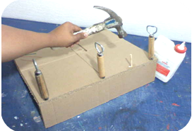  Posteriormente tomamos las piezas número 3, 4, 5 y 6 que son las siguientes:  3  4  5  6  Y usando la misma técnica de ensamble por medio de taquetes de madera, dispondremos nuestras piezas de la forma en la que se muestra en el esquema, las piezas una vez ensambladas se ven como en la imagen.  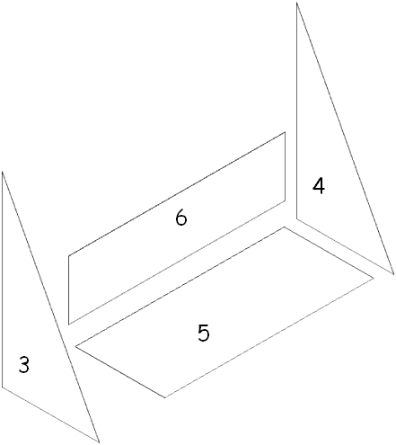  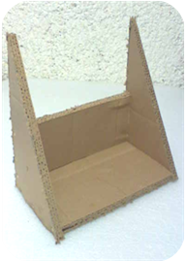  ahora tenemos solo dos piezas ya armadas que son las que darán forma a nuestro atril, estas dos piezas se ven de la siguiente manera:  Ahora colocamos nuestras dos piezas de la siguiente forma:  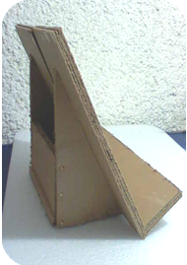  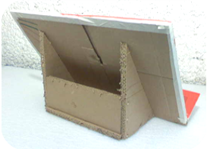  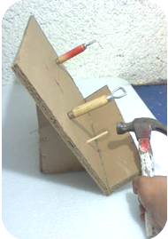  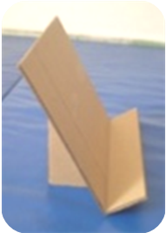  para fijarlas una a la otra nuevamente usaremos taquetes de madera con punta como medio de unión, cada ves que unamos cartón a cartón, usaremos pegamento blanco ligeramente diluido con agua como adhesivo, los taquetes mas el pegamento nos darán buena estructura y firmeza para nuestro atril. Ya unidas las partes hacen que nuestro atril se vea como en la imagen de la derecha.  PASO 5 (ACABADOS)  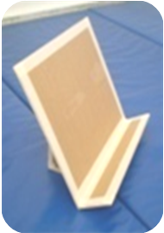  Ya que hemos armado la estructura general de nuestro atril, daremos los acabados que ayudaran a obtener una imagen agradable y estética a nuestro trabajo. Primero cubriremos todos los cantos (orillas) del atril con cinta adhesiva, para mejorar la apariencia del cartón y proteger del contacto con partes endurecidas del pegamento blanco que podría causar incomodidad. Esto se ve de la siguiente forma:  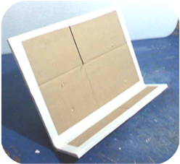  ya cubiertas todas las aristas del atril con cinta adhesiva, daremos el ultimo paso en los acabados, esto es, cubrir con pintura de base agua toda la superficie del atril, ésta se aplica a mano con brocha y el color a utilizar se define según los gustos o requerimientos, esto es de la siguiente forma:  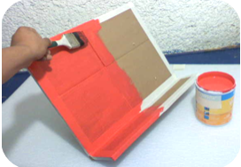  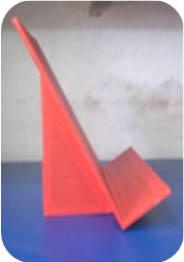
Precauciones | Ninguna en especial, quizá solo se debe tener cuidados simples como no mojar el atril, no golpearlo, o no aplastarlo con objetos pesados.
Autores y datos de contacto | Apellidos: Zamorano Hernández  Nombre: Arturo  Dirección: Cerrada Corregidora No. 32 Colonia Ampliación Loma bonita, Ayotla Municipio de Ixtapaluca.  Código Postal : 56560  Ciudad: Estado de México  País: México  Teléfono: 55 41183***  Correo electrónico : di_zamorano@yahoo.com.mx

Galería de imágenes
